Sprawozdanie (MOFIT)
Projekt: „równania nieliniowe, schematy Eulera dla układów równań zwyczajnych 1 rzędu”
Autor sprawozdania: Robert Smykowski

- Wyznaczenie punktu zerowego metodą bisekcji

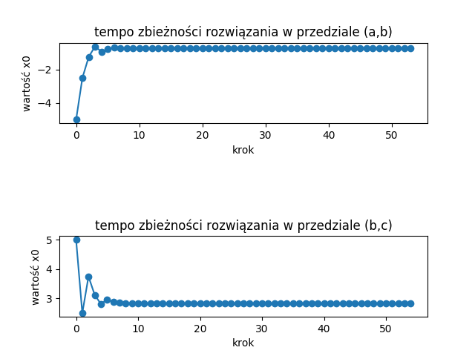
Otrzymano punkt zerowy x₀₁ = -0.7155980194664197 w 54 krokach
oraz x₀₂ = 2.8328820498299936 w 55 krokach.

2. Całkowanie równań ruchu jawnym schematem Eulera

a)Wykresy położenia oraz prędkości od czasu

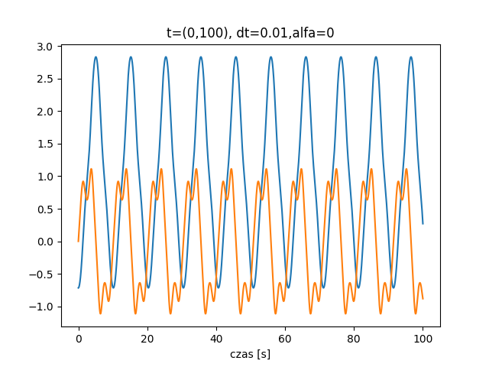
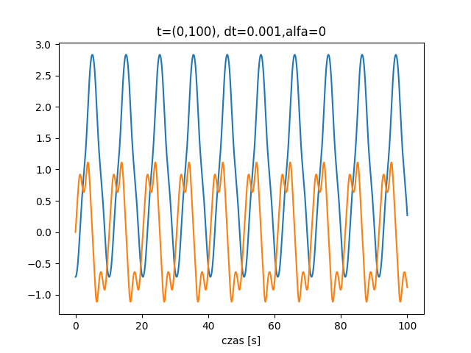

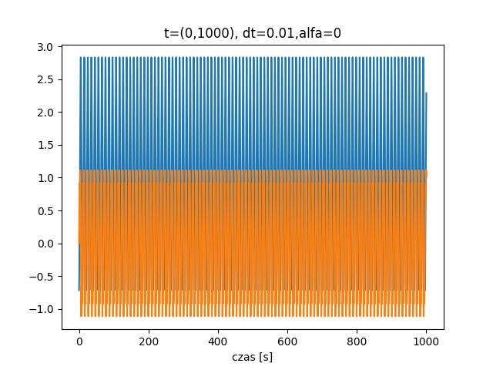
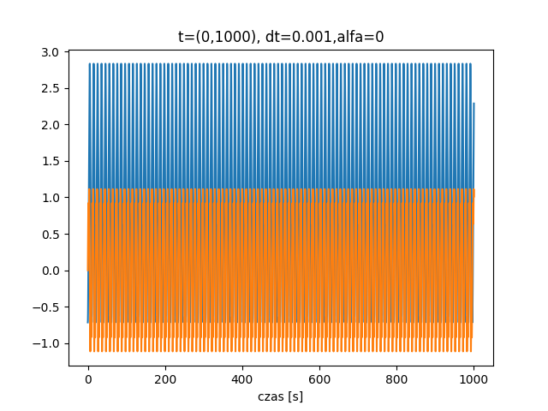

b) Wykresy energii kinetycznej, potencjalnej oraz ich różnic

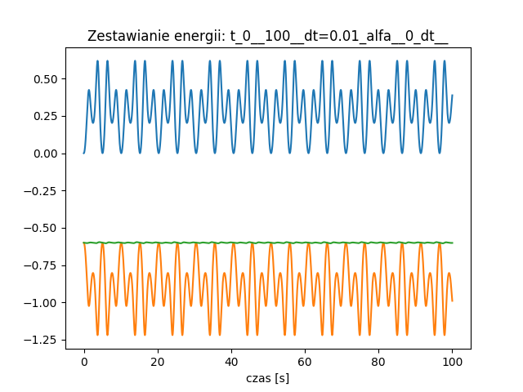
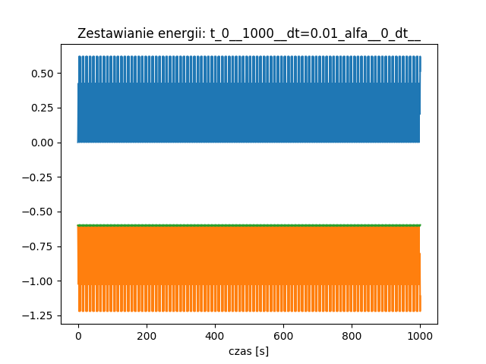
c) Portret fazowy

Dla każdych parametrów otrzymano ten sam wykres

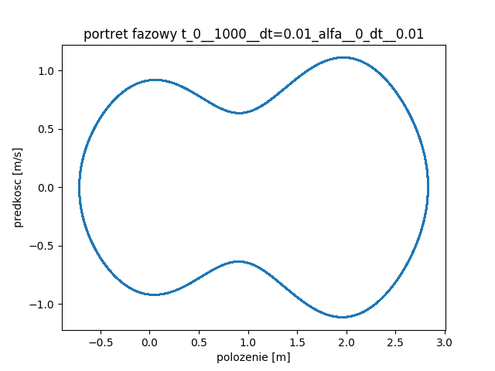

3. Całkowanie równania z oporami ruchu dla współczynników
alfa={0.5,5 oraz 201}

a)Wykresy położenia oraz prędkości od czasu
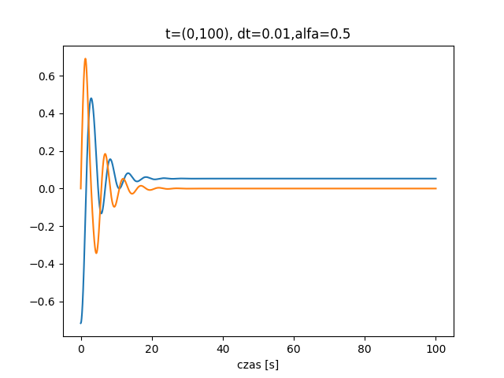
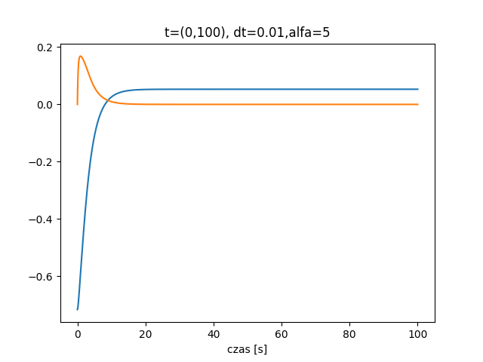
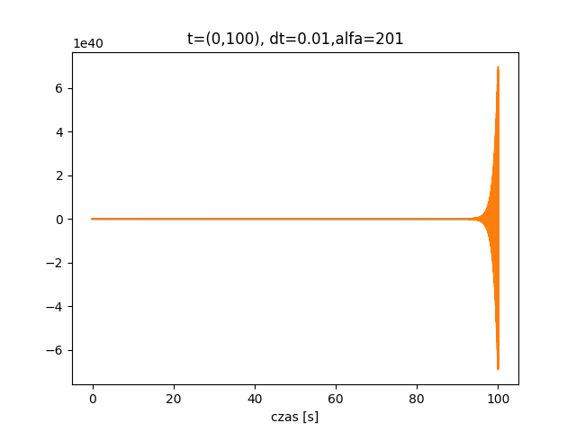

b) Wykresy energii kinetycznej, potencjalnej oraz ich różnic

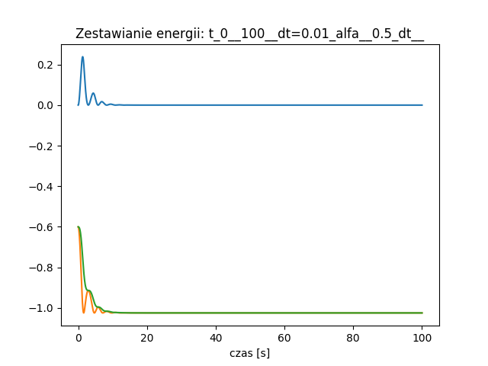
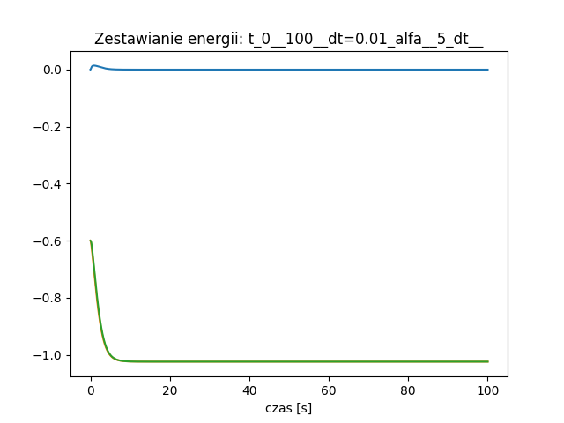

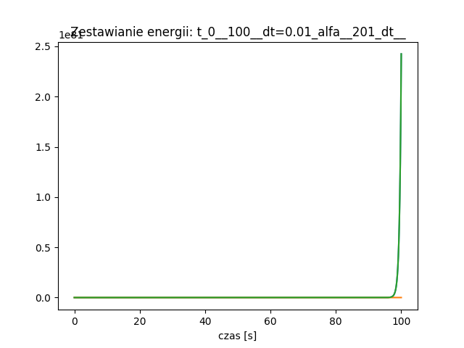

c) Portrety fazowe
